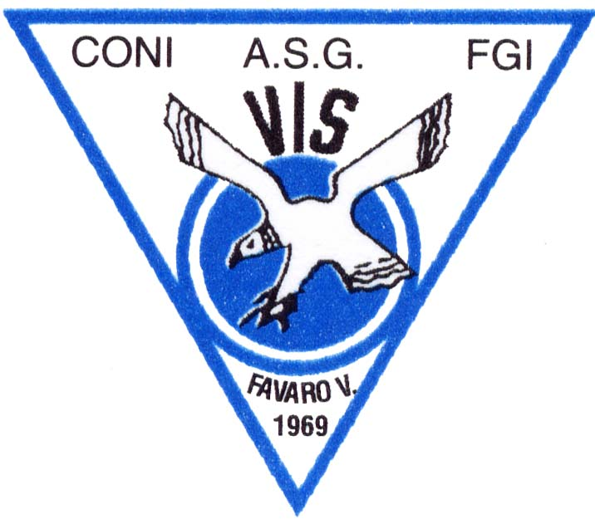


Favaro Veneto, 20/01/2014

AL COMITATO REGIONALE VENETO F.G.I.
ALLE SOCIETA’ CON SEZIONE di RITMICA
ALLA D.T.R.R. Sig.ra Marina Castellani
ALLA R.G.R. Dott.ssa Alessia Casotto
AI CONSIGLIERI Responsabili Sezione Ritmica Antonella Barbieri e Giuseppe Inclimona

OGGETTO: 2^ Prova Campionato Regionale di Categoria di Ginnastica Ritmica –
9 Febbraio 2014 – Bresseo di Teolo

Essendoci stata affidata dal Comitato Regionale Veneto l’organizzazione della gara in oggetto, nel porgere il più cordiale benvenuto a tutte le società partecipanti, si comunicano di seguito le informazioni relative alla competizione.

SEDE DI GARA: Palazzetto dello Sport di Bresseo di Teolo (Pd) via Euganea, 84

ORARI GARA: Ore 08.00 Apertura palestra e consegna fiches Allieve 1^ e 2^ Fascia
Ore 08.30 Riunione di giuria e Controllo tessere Allieve 1^ e 2^ Fascia,
Ore 09.30 inizio gara Allieve 1^ Fascia,
A seguire inizio Gara Allieve 2^ Fascia,
Ore 12.30 Premiazioni gara Allieve 1^ e 2^ Fascia
Pausa e Prove in Pedana delle altre Categorie
Ore 11.30 Controllo Tessere e Consegna fiches Junior 1^ - 2^ fascia e Senior
Ore 13.00 Inizio Gara Junior 1^ e 2^ Fascia e Senior
Al termine Premiazioni Gara Junior 1^ e 2^ fascia e Senior

Gli orari definitivi del programma di gara saranno comunicati con la pubblicazione dell’ordine di lavoro sul sito del Comitato Regionale Veneto (www.fgiveneto.it) e sul sito della VIS (www.visfavaro.com).

ISCRIZIONI:
le iscrizioni dovranno essere effettuate utilizzando il Programma Gestione Gare online nei termini stabiliti dagli artt. 5.2 e 5.4 delle Procedure Federali ed Indicazioni Attuative. Non saranno accettate iscrizioni effettuate con modalità e tempistiche diverse da quelle sopra enunciate.

PROGRAMMA DI GARA: Come da Programmi Federali.

CORRISPONDENZA: La corrispondenza dovrà essere inviata esclusivamente al seguente indirizzo mail: visfavaro@libero.it o telefonare allo 041/632712 (segreteria) oppure cell. Sig.ra Laura 340/4889547.

L’accesso al campo di gara sarà consentito solo ed esclusivamente alle atlete e agli istruttori regolarmente iscritti alla gara, alla giuria e allo staff della VIS Venezia e della Ginnastica Euganea Teolo.
Cordiali saluti.
Il Presidente Ginnastica Euganea Il Presidente Polisportiva VIS 